МИНИСТЕРСТВО НАУКИ И ВЫСШЕГО ОБРАЗОВАНИЯ РОССИЙСКОЙ ФЕДЕРАЦИИ
федеральное государственное автономное образовательное учреждение высшего образования
«САНКТ-ПЕТЕРБУРГСКИЙ ГОСУДАРСТВЕННЫЙ УНИВЕРСИТЕТ
АЭРОКОСМИЧЕСКОГО ПРИБОРОСТРОЕНИЯ»
КАФЕДРА № 44
ОТЧЕТ
ЗАЩИЩЕН С ОЦЕНКОЙ
ПРЕПОДАВАТЕЛЬ
старший преподаватель |  |  |  | Н.А. Соловьева
должность, уч. Степень, звание |  | подпись, дата |  | инициалы, фамилия

ОТЧЕТ О ЛАБОРАТОРНОЙ РАБОТЕ №5
АЛГОРИТМЫ СОРТИРОВКИ

по курсу: АЛГОРИТМЫ И СТРУКТУРЫ ДАННЫХ
РАБОТУ ВЫПОЛНИЛ
СТУДЕНТ ГР. № | 4341 |  |  |  | Е.П. Березин
 |  |  | подпись, дата |  | инициалы, фамилия

Санкт-Петербург
2024
Цель работы: Целью работы является изучение алгоритмов внутренней сортировки и получение практических навыков их использования, и анализа их сложности.

Вариант задания: 5. Найти количество различных чисел среди элементов массива. В качестве алгоритма сортировки использовать шейкерную сортировку.

Листинг программы, реализующей алгоритм:
- #include <iostream>
- #include <locale.h>
- #include <ctime>

- using namespace std;

- void searchByVal(int* mas, size_t amount, int value) {
- for (size_t i = 0; i < amount; i++) {
- if (mas[i] == value) {
- cout << "Элемент найден и находится под индексом " << i << endl;
- return;
- }
- }
- cout << "Элемент с таким значением не обнаружен.\n";
- return;
- }

- void searchByPos(int* mas, size_t amount, size_t index) {
- if (index >= amount) {
- cout << "Элемент не обнаружен!\n";
- return;
- }
- cout << "Элемент массива с индексом " << index << " найден и равен "
- << mas[index] << endl;
- }

- void addElem(int*& mas, size_t& amount, int value) {
- int* newMas = new int[amount + 1];
- for (size_t i = 0; i < amount; i++) newMas[i] = mas[i];
- newMas[amount] = value;
- delete[] mas;
- mas = newMas;
- amount++;
- }

- void deleteElem(int*& mas, size_t& amount, size_t pos) {
- if (pos >= amount) return;
- bool noReturn = false;
- int* newMas = new int[amount - 1];
- for (size_t i = 0, j = 0; i < amount; i++) {
- if (i != pos) newMas[j++] = mas[i];
- else continue;
- }
- delete[] mas;
- mas = newMas;
- amount--;
- }

- void sortShaker(int* mas, size_t amount, size_t& compareCNT, size_t& swapCNT) {
- size_t left = 0;
- size_t right = amount - 1;
- bool flag = true;
- int tmp;
- while (left < right && flag != false) {
- flag = false;
- for (size_t i = left; i < right; i++) {
- compareCNT++;
- if (mas[i] > mas[i + 1]) {
- tmp = mas[i];
- mas[i] = mas[i + 1];
- mas[i + 1] = tmp;
- flag = true;
- swapCNT++;
- }
- }
- right--;
- for (size_t i = right; i > left; i--) {
- compareCNT++;
- if (mas[i] < mas[i - 1]) {
- tmp = mas[i];
- mas[i] = mas[i - 1];
- mas[i - 1] = tmp;
- flag = true;
- swapCNT++;
- }
- }
- left++;
- if (!flag) break;
- }
- }

- double timerForSort(int* mas, size_t amount, size_t& compareCNT, size_t& swapCNT) {
- clock_t go = clock();
- sortShaker(mas, amount, compareCNT, swapCNT);
- return static_cast<double>(clock() - go) / CLOCKS_PER_SEC;
- }

- void generator(int* mas, size_t amount) {
- int choice;
- for (;;) {
- cout << " Введите тип заполнения массива:\n";
- cout << " 1 - Данные неупорядочены полностью\n";
- cout << " 2 - Данные упорядочены частично\n";
- cout << " 3 - Данные упорядочены полностью\n";
- cout << " Ваш выбор: ";
- cin >> choice;

- switch (choice)
- {
- default:
- cout << "Введено неверное значение!" << endl;
- system("cls");
- break;
- case 1:
- for (size_t i = 0; i < amount; i++) mas[i] = rand() % 1000;
- return;
- case 2:
- for (size_t i = 0; i < amount; i++) mas[i] = i % 15;
- return;
- case 3:
- for (size_t i = 0; i < amount; i++) mas[i] = i - amount / 2;
- return;
- }
- }
- }

- int countForTask(int* mas, size_t amount) {
- int cnt = 0;
- for (size_t i = 0; i < amount - 1; i++) {
- if (mas[i] != mas[i + 1])cnt++;
- }
- if (mas[amount - 1] != mas[amount - 2])cnt++;
- return cnt;
- }

- void displayStatsAfterSort(int* mas, size_t amount, size_t& compareCNT, size_t& swapCNT) {
- double timer = timerForSort(mas, amount, compareCNT, swapCNT);
- int counter = countForTask(mas, amount);
- cout << "Время выполнения шейкерной сортировки: " << timer << " сек\n";
- cout << "Количество сравнений: " << compareCNT << endl;
- cout << "Количество перестановок: " << swapCNT << endl;
- cout << "Количество различных чисел среди элементов массива: " << counter << endl;
- }

- void displayMas(int* mas, size_t amount) {
- cout << "\nМассив имеет вид:";
- for (size_t i = 0; i < amount; i++) {
- cout << ' ' << mas[i];
- if (i % 20 == 0) cout << endl;
- }
- cout << endl << endl;
- }

- int main() {
- setlocale(LC_ALL, "RU");
- size_t n, commpareCNT = 0, swapCNT = 0;

- cout << "Введите размер массива: ";
- cin >> n;
- int* mas = new int[n];

- srand(time(0));
- generator(mas, n);
- displayStatsAfterSort(mas, n, commpareCNT, swapCNT);
- delete[] mas;
- return 0;
- }
Контрольные примеры:
1.
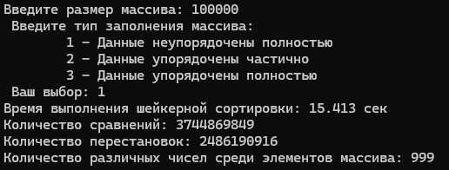
2.
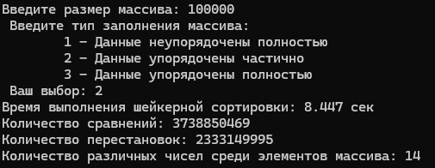
3.
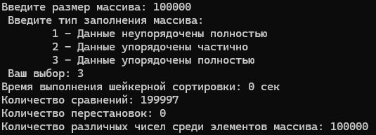
Временная и пространственная сложность алгоритма:
Разработанный алгоритм использует следующие данные:
– один массив целых чисел типа int размера n.
– семь переменных целого типа: шесть из них типа size_t и одна типа int.
– одна переменная булевого типа
Пространственная сложность определяется следующим образом:
v = n*C_{int} + 6*C_{size_t} + C_{int} + C_{bool},
где n*C_{int} – память для элементов массива, 6*C_{size_t} – память для вспомогательных элементов типа size_t, C_{int} – память для вспомогательного элемента типа int, C_{bool} – память для переменной булевого типа.

Теоретическая пространственная сложность составляет:
v(n) = O(v) = O(max(O(n*C_{int}), O(6*C_{size_t}), O(C_{int}), O(C_{bool}))) = O(max(O(n), O(1), O(1), O(1)) )= O(n)

Теоретическая временная сложность алгоритма:
T_{sortShaker} = O(max(O(K₁), O(n* K₂),O(n* K₃))) = O(max(O(n), O(n²), O(n²)) = O(n²),
где K₁ – это операция присвоения флага, K₂ – это операция сравнения при прямом обходе в сортировке, K₃ – это операция сравнения при обратном обходе.

Выводы по работе
В ходе выполнения работы была реализована программа, осуществляющая сортировку массива методом шейкерной сортировки, добавление или удаление элементов в массиве. Алгоритм продемонстрировал теоретическую временную сложность O(n²) и пространственную O(n), что делает ее приемлемой для работы с небольшим количеством данных, но ограниченно эффективной для больших объемов данных. Работа дала возможность закрепить навыки работы и взаимодействия с массивами и анализа алгоритмической сложности.

